Εφαρμογή Διαχείρισης ενός Δικτύου Δανειστικών Βιβλιοθηκών

Δημιουργία Εφαρμογής Διαχείρισης Βάσης Δεδομένων

*ΟΜΑΔΑ 52*

Στέφανος Τσακνάκης

Πανεπιστήμιο Πατρών , [up1062659@upnet.gr](mailto:up1062659@upnet.gr), A.M.: 1062659

Χαράλαμπος Σκεπαρνάκος

Πανεπιστήμιο Πατρών , [up1059309@upnet.gr](mailto:up1059309@upnet.gr), A.M.: 1059309

Στα πλαίσια της διδασκαλίας του μαθήματος «Βάσεις Δεδομένων», μας ανατέθηκε η δημιουργία μίας εφαρμογής μέσω της οποίας θα γίνεται η διαχείριση μιας βάσης δεδομένων που αφορά ένα δίκτυο δανειστικών βιβλιοθηκών. Βασιζόμενοι σε υποθετικά, αλλά και όσο το δυνατόν πιο ρεαλιστικά σενάρια που φορές πηγάζουν από τον πραγματικό κόσμο, σχεδιάσαμε την δική μας βάση, ώστε αυτήν να υπακούει στους προκύπτοντες περιορισμούς. Στην εφαρμογή, γίνεται χρήση τεχνολογιών MySQL για τη δημιουργία της βάσης, HTML,CSS,JS για τη δημιουργία της γραφικής διεπαφής και NodeJs για το backend.

1. ΜεθοδολοΓΙΑ
   1. Μικρόκοσμος

Για το project που μας ανατέθηκε, πρωταρχικό μέλημα ήταν η κατανόηση του μικρόκοσμου, τον οποίο θα κληθεί να εξυπηρετήσει η εφαρμογή που θα διαχειρίζεται την βάση δεδομένων. Μετά από μία σειρά ομαδικών συσκέψεων, εντοπίστηκαν τα κεντρικά χαρακτηριστικά του μικρόκοσμου, οι ιδιαιτερότητές του και οι οντότητες που συμμετέχουν σε αυτόν και πρέπει να παρουσιαστούν.

Παράλληλα, έγινε ένα προσχέδιο των σελίδων οι οποίες θα πρέπει να αποτελούν την κατάλληλη πλατφόρμα, υπακούοντας στον συγκεκριμένο μικρόκοσμο.

Όσον αφορά τον μικρόκοσμο, ένας χρήστης, εξασφαλίζει αρχικά την ιδιότητα του μέλους για κάποια βιβλιοθήκη που ανήκει στο δίκτυο. Τότε και μόνο τότε, ο χρήστης μετέχει πραγματικά στον μικρόκοσμο, και υπόκειται στους περιορισμούς. Πέραν των τελευταίων όμως, μπορεί να απολαμβάνει και προνόμια, επιλέγοντας από μία σειρά συνδρομών αυτήν της αρεσκείας του.

Για να εξασφαλιστεί τόσο η πληρότητα της λύσης αλλά και για να γίνουν κάποιες βασικές απλουστεύσεις στην υλοποίηση, πραγματοποιήθηκαν οι παρακάτω παραδοχές στα πλαίσια της περιγραφής του μικρόκοσμου:

* Είναι στο χέρι του μέλους να γίνει η επιλογή της συνδρομής, που πιθανών να επιτρέψει για μεγάλο χρονικό διάστημα, εκτενέστερους δανεισμούς και ελαφρύτερες κυρώσεις.
* Ένας πλέον συνδρομητής μπορεί να δανειστεί αντίτυπα της αρεσκείας του, από οποιαδήποτε βιβλιοθήκη, αλλά και να τα επιστρέψει σε οποιαδήποτε βιβλιοθήκη ανήκει στο δίκτυο.
* Εδώ, έρχεται η σύσταση των μεταφορών, που θα αποσκοπούν στην αποσυμφόρηση της κάθε βιβλιοθήκης από τυχόν τεράστιο όγκο επιστροφών, αλλά και στον ανεφοδιασμό βιβλιοθηκών που σε κάποιο χρονικό διάστημα θα δέχονται περισσότερους από τους αναμενόμενους δανεισμούς.
* Για την υλοποίηση μιας έννοιας δικαιοσύνης και σωστής εξυπηρέτησης, ο συνδρομητής μπορεί να αιτηθεί ένα αντίτυπο μέσω κράτησης η οποία μένει ενεργή για 7 ημέρες.
* Ο συνδρομητής μπορεί να επεκτείνει την διάρκεια της συνδρομής του ανανεώνοντας με μία νέα συνδρομή η οποία επεκτείνει την διάρκεια των προνομίων.
  1. Δημιουργία Βάσης
     1. Δημιουργία διαγραμματος οντοτήτων συσχετίσεων

Ένα από τα πρώτα βήματα της δημιουργίας της εφαρμογής είναι η δημιουργία της βάσης. Με χρήση όλων των γνώσεων του μαθήματος, έγινε η δημιουργία της βάσης, με πρώτο βήμα να είναι το διάγραμμα οντοτήτων.

Το διάγραμμα οντοτήτων συσχετίσεων αποτέλεσε μια σχηματική απεικόνιση του μικρόκοσμου όπως αυτός καταγράφηκε στο προηγούμενο στάδιο. Οι οντότητες στο ERD(Entity-Relation-Diagram) αντιστοιχούν σε έννοιες του φυσικού κόσμου που είναι ανεξάρτητες(ως υπάρξεις) μεταξύ τους και συμβολίζονται με παραλληλόγραμμα. Αυτές παράγουν διακριτά στιγμιότυπα, με βάση τα γνωρίσματά που τις προσδιορίζουν, με τρόπο που χαρακτηρίζει μοναδικά τα στιγμιότυπα σε ένα καλώς δομημένο ERD. Τα χαρακτηριστικά γνωρίσματα των στιγμιότυπων αποτυπώνονται με ελλειψοειδή σχήματα. Οι οντότητες μεταξύ τους (στην πράξη τα στιγμιότυπα που παράγουν) συσχετίζονται με τον τρόπο που δηλώνεται στις συσχετίσεις του διαγράμματος (ρόμβοι).

Ανάλυση Σχήματος:

Κάθε εν δυνάμει μέλος, χαρακτηρίζεται από έναν μοναδικό κωδικό, μπορεί να επιλέξει από μία πιθανή συνδρομή(Πιθανές συνδρομές) και με την εν συνεχεία πραγματοποίησή της να δημιουργηθεί ο αριθμός συνδρομής(αναγνωριστικό) της συγκεκριμένης συνδρομής.

Από ΄κει και πέρα, έχει τη δυνατότητα να προβεί σε δανεισμούς, κρατήσεις και επιστροφές που έχουν να κάνουν με οποιαδήποτε βιβλιοθήκη επιθυμεί. Με την σειρά του, ο υπάλληλος που εκπροσωπεί την συγκεκριμένη βιβλιοθήκη θα καταχωρήσει τα αιτήματα ως αποδεκτά και θα ενημερώνει την κατάσταση των αιτήσεων.

Για κάθε νέα βιβλιοθήκη του δικτύου χρειάζεται αρχικά να καταχωρηθούν τα στοιχεία της από τον διαχειριστή του δικτύου ώστε να αποκτήσει λογαριασμό και κωδικό. Δουλειά των υπαλλήλων κάθε βιβλιοθήκης θα είναι αρχικά να καταγράψουν και να καταχωρήσουν τα αντίτυπα που είναι στην κατοχή της. Από κει και στο εξής, είναι δουλεία των υπαλλήλων της να καταχωρούν όλους τους δανεισμούς και επιστροφές που πραγματοποιούνται στην συγκεκριμένη βιβλιοθήκη και να αποτελούν ενεργό δικατευθυντήριο κόμβο για την επιβεβαίωση παραλαβής και αποστολής μεταφορών.

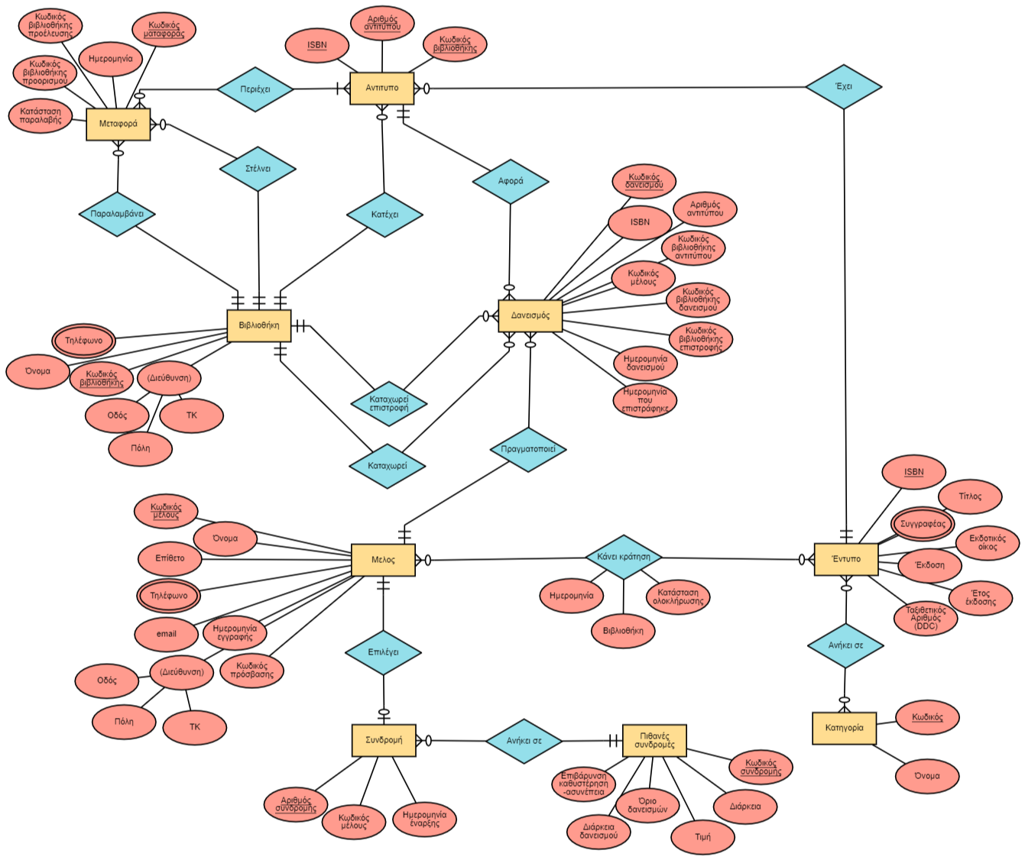Οι μεταφορές λαμβάνουν ένα ξεχωριστό αναγνωριστικό, καταχωρούνται με τους κωδικούς των δύο βιβλιοθηκών και με την ημερομηνία που δημιουργούνται. Κατά την άφιξη στον προορισμό, ο υπάλληλος αυτής της βιβλιοθήκης θα ενημερωθεί μέσω ενός επιπέδου της ιεραρχίας και θα μαρκάρει την αποστολή ως παραληφθείσα.

Εικόνα 1: Το εννοιολογικό μοντέλο

* + 1. Δημιουργία σχεσιακού μοντέλου

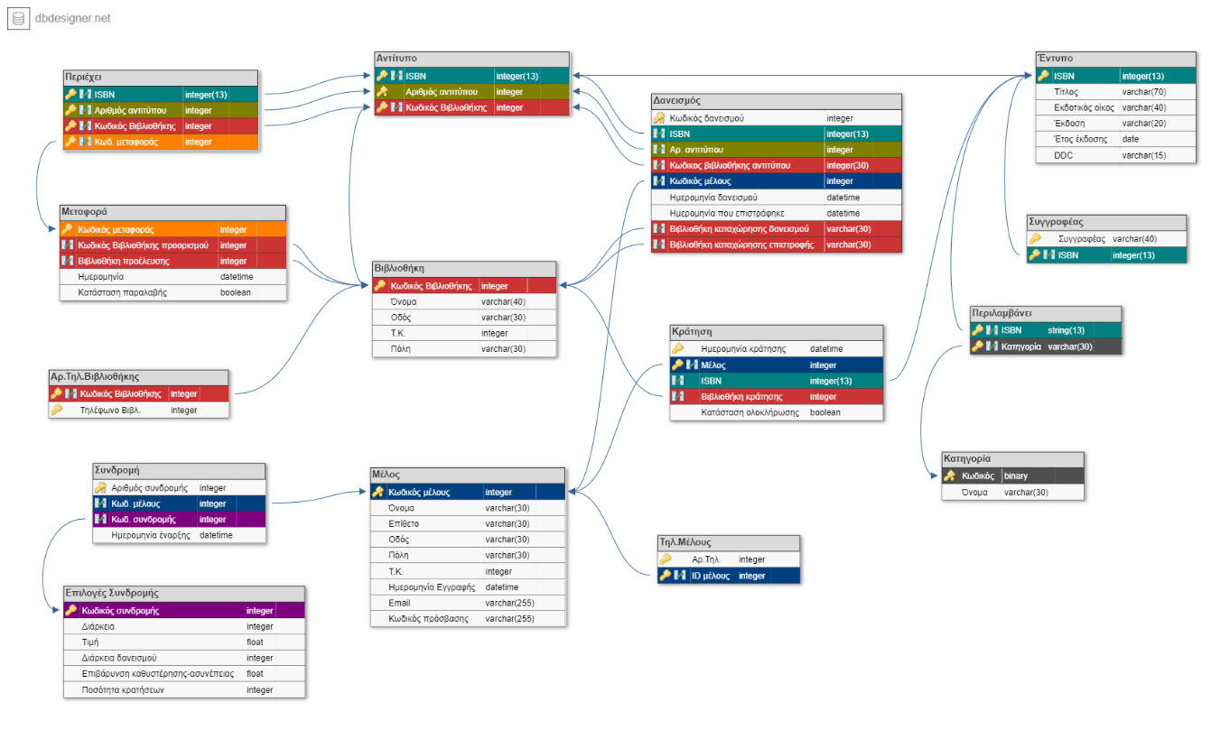Επόμενο βήμα αποτελεί η κατασκευή του σχεσιακού μοντέλου (Εικόνα 2), η οποία στηρίχτηκε στο εννοιολογικό μοντέλο. Οι οντότητες μετατράπηκαν σε πίνακες και τα γνωρίσματα μεταφέρθηκαν καταλλήλως. Ο τύπος του κάθε γνωρίσματος διαμορφώθηκε ώστε να συμπεριλαμβάνει κάθε δυνατό ορθό δεδομένο, όντας ταυτόχρονα αρκετά συγκεκριμένο ώστε να αποκλείει μη αποδεκτά δεδομένα. Τέλος σε αυτή την φάση εισήχθη η έννοια του ξένου κλειδιού (σύμφωνα με τις συσχετίσεις) και οριστικοποιήθηκαν τα κύρια κλειδιά. Συγκρίνοντας τα γνωρίσματα που μεταφέρθηκαν αρχικά από το διάγραμμα οντοτήτων συσχετίσεων (ERD) και αυτά που προέκυπταν από τους κανόνες καλής πρακτικής για την διαδικασία μετατροπής, αφαιρέθηκε η επιπρόσθετη πληροφορία που προσέδιδε το ERD(μειονέκτημα της ύστερης γνώσης , πλεονέκτημα όμως στην πορεία και κατανόηση του σχεδιασμού)

Εικόνα 2: Το σχεσιακό μοντέλο όπως προέκυψε

* + 1. Δημιουργία βάσης με χρήση SQL

Βασιζόμενοι στο σχεσιακό μοντέλο η ανάπτυξη αυτού του σχήματος σε γλώσσα SQL έγινε εύκολη. Η έκδοση της SQL που επιλέχθηκε ήταν η MySQL ώστε να μπορούμε να ανεβάσουμε την βάση σε κάποιο host στο ίντερνετ και να έχουμε ταυτόχρονη πρόσβαση και τα 2 μέλη της ομάδας. Αρχικά με τη χρήση του dbdesigner.net έγινε εξαγωγή του σχεσιακού μοντέλου σε κώδικα SQL για την MySQL που στην συνέχεια τροποποιήθηκε για να λάβει υπόψη ιδιαιτερότητες τύπων δεδομένων και περιορισμούς αναφορικής ακεραιότητας που ορίστηκαν με βάση τον μικρόκοσμο. Επίσης δημιουργήθηκαν ευρετήρια στις στήλες που χρειάζονται αναζήτηση ώστε να επιταχυνθεί η εκτέλεση των ανάλογων query.

Η βάση δημιουργήθηκε στη σελίδα remotemysql.com προσφέρει δωρεάν hosting MySQL βάσεων και προσφέρει την υπηρεσία phpMyAdmin με την οποία διευκολύνεται η διαχείριση μέσω μίας διεπαφής χρήσης.

* + 1. Δημιουργία queries

Η σύνταξη των ερωτημάτων (queries), ανατέθηκε εξίσου και στα δύο μέλη της ομάδας, μετά από προσεκτική μελέτη των περιορισμών που πηγάζουν από τον μικρόκοσμο. Για την χρήση τους και τον έλεγχό τους, αρχικά, προστέθηκαν δεδομένα συμβατά με τους περιορισμούς, σε όλες τις σχέσεις-πίνακες που προέκυψαν από το σχεσιακό μοντέλο, για να λειτουργήσει σωστά η βάση. Διασταυρώνοντας και συνενώνοντας τα πολλές φορές μεταξύ τους, έγινε δυνατή η σύνταξη όλων των queries που θα χρειαστούν στην εφαρμογή.

* 1. Δημιουργία Εφαρμογής

Για την δημιουργία της εφαρμογής που θα αξιοποιεί την βάση χρησιμοποιήθηκε web development και το μοντέλο MVC (model-view-controller). Στόχος ήταν η δημιουργία μίας ιστοσελίδας που εξυπηρετεί τις ενέργειες του μικρόκοσμου μέσω της διαχείρισης της βάσης. Αρχικά δημιουργήθηκαν οι σελίδες σε HTML (με CSS και JS) μέσα από τις οποίες θα γίνονται όλες οι ενέργειες των μελών, των βιβλιοθηκών και του διαχειριστή. Στη συνέχεια χρησιμοποιήθηκε η NodeJs για το backend, με την οποία έγινε η σύνδεση της ιστοσελίδας με την βάση. Για κάθε ενέργεια που είναι δυνατή μέσα από τη σελίδα αντιστοιχίζεται ένα ή πολλά queries που εκτελούνται από την node. Η αρχιτεκτονική της εφαρμογής διαχωρίζει το μοντέλο διαχείρισης των δεδομένων της βάσης (model), από τον controller που διαχειρίζεται τα δεδομένα πριν αποσταλούν στην βάση ή αφού ανακτηθούν από αυτή.

1. Αξιολόγηση

Όπως σε κάθε εγχείρημα, έτσι και στο παρόν, σημαντική είναι η αξιολόγησή του. Όσον αφορά την συγκεκριμένη εφαρμογή, έχει διατηρήσει υψηλό βαθμό συσχέτισης που συντελεί σε έναν πλήρως ενεργό μικρόκοσμο, απαλλαγμένο από πτυχές που προσδίδουν επιπρόσθετη πολυπλοκότητα και πληθώρα δεδομένων. Για την αξιολόγηση, έγινε μία σειρά ηλεκτρονικών αναζητήσεων σε ιστοσελίδες δανειστικών βιβλιοθηκών. Διασταυρώθηκαν οι ειδοποιείς διαφορές της κάθε βιβλιοθήκης, με στόχο όμως αυτές οι έννοιες να είναι συμβατές και σε ένα δίκτυο όπου οι βιβλιοθήκες αλληλοεπιδρούν η μία με την άλλη. Έγιναν πολυάριθμες αναζητήσεις τόσο στην αρχική σχεδίαση όσο και στην εφαρμογή αυτής καθ’ αυτής και όχι μόνο σε σημεία που αφορούν το συγκεκριμένο θέμα της εργασίας.

Η εμφάνιση και η φιλικότητα στον χρήστη αν και απλές έννοιες είναι αρκετά δύσκολο να αξιολογηθούν, παρόλα αυτά έγινε προσπάθεια να ανταποκρίνονται στην χρήση που μπορεί να γίνει. Τέλος η εφαρμογή καλείται να είναι όσο το δυνατόν πιο κοντά στις ανάγκες του χρήστη και να καλύπτει πολλαπλές ενέργειες και λειτουργίες.

Αυτός ο στόχος επιτεύχθηκε με την εφαρμογή να είναι λειτουργική αν και όπως είναι εύλογο θα μπορούσαν να γίνουν πολλές προσθήκες.

1. Δεδομένα

Για την εισαγωγή δεδομένων χρησιμοποιήθηκε αρχικά χειροκίνητη εισαγωγή για τους περισσότερους πίνακες. Για την εισαγωγή βιβλίων χρησιμοποιήθηκε ένα dataset από το Kaggle [1] και για την εισαγωγή κατηγοριών και βιβλίων με κατηγορίες οι ιστοσελίδες της βιβλιοθήκης του Πανεπιστημίου Πατρών, της βιβλιοθήκης του Εθνικού Μετσόβιου Πολυτεχνείου και της σελίδας του skroutz [2].

1. Ενέργειες

Για την ολοκλήρωση της εφαρμογής χρειάστηκε η κατάλληλη συνεργασία των μελών και πολλές φορές κατάλληλου διαχωρισμού του φόρτου εργασίας. Αρχικά, μετά την ανάθεση του θέματος έγινε συνάντηση για brainstorming και ανάλυση του θέματος. Σύντομα άρχισε η ασαφής και ανυπόστατη ιδέα των οντοτήτων να γίνεται περισσότερο συγκεκριμένη και να σχηματίζεται ο σκελετός της βάσης.

Αυτό που ακολούθησε ήταν ο σχεδιασμός του ERD και του σχεσιακού μοντέλου και τα 2 μέλη της ομάδας χώρισαν τη δημιουργία σελίδων HTML στο Front End. Μετά την δημιουργία της βάσης ο Στέφανος Τσακνάκης ανέλαβε την εύρεση και προσθήκη δεδομένων στη βάση και χωρίστηκαν στα 2 μέλη οι ενέργειες για τις οποίες χρειαζόταν η εύρεση query. Μετά την δημιουργία του Front End ο Χαράλαμπος Σκεπαρνάκος ανέλαβε την δημιουργία του server με σε NodeJs. Τέλος η σύνταξη της παρούσας αναφοράς έγινε από κοινού και από τα δύο μέλη.

1. Χρονοδιάγραμμα

Παρακάτω, σε μορφή χρονοδιαγράμματος, ακολουθούν οι ημερομηνίες ολοκλήρωσης των κύριων ενεργειών, της αναφοράς και των λοιπών παραδοτέων:

* Ανάθεση Θέματος (27/10/2021)
* Μελέτη Θέματος και Ανάλυση Μικρόκοσμου (13/11/2021)
* Ανάπτυξη ERD,ER και προσχέδιο σελίδας(24/11/2021)
* Ενδιάμεση παρουσίαση εργασίας (23/11/2021)
* Αρχή ενασχόλησης με Front End (25/11/2021)
* Ανάπτυξη βασικών υπό-σελίδων (10/12/2021)
* Ολοκλήρωση Front End (27/12/2021)
* Ολοκλήρωση Back End (10/01/2022)
* Σύνταξη Αναφοράς (14/01/2022)

ΑΝΑΦΟΡΕΣ

1. <https://www.kaggle.com/jealousleopard/goodreadsbooks>
2. <https://www.skroutz.gr/c/4466/vivlia.html>

A  ΠΑΡΑΡΤΗΜΑ

A.1 Εγκατάσταση

Για να εγκατασταθεί και να μπορεί να χρησιμοποιηθεί το πρόγραμμα πρέπει πρώτα να εκτελεστούν τα ακόλουθα βήματα:

και των λοιπών παραδοτέων:

* Να κατεβούν τα αρχεία από το github
* Να γίνει εγκατάσταση της node js
* Να κατεβούν τα αρχεία από το github
* Να γίνει εγκατάσταση της node js (συγκεκριμένα έγινε χρήση της έκδοσης 14.16)
* Να γίνει εγκατάσταση του npm (αν δεν εγκατασταθεί μαζί με τη nodejs)
* Αν γίνει τοπικά η δημιουργία της βάσης χρειάζεται η εγκατάσταση της MySQL και του MySQL Workbench για διευκόλυνση στη δημιουργία της βάσης
* Εκτέλεση του αρχείου library_network.sql με το MySQL Workbench
* Στο .env αρχείο πρέπει να δηλωθεί η διεύθυνση επικοινωνίας με τη βάση στη μεταβλητή DATABASE_URL, προαιρετικά το port που θα τρέξει ο server στη μεταβλητή PORT και προαιρετικά το SESSION_SECRET που χρησιμοποιείται από το express-session για να κωδικοποιήσει τα cookies.
* Εκίνηση του terminal στον φάκελο library-network και εκτέλεση πρώτα της εντολής 'npm install' για την αυτόματη εγκατάσταση των node modules που χρησιμοποιούνται και στη συνέχεια εκτέλεση του start.js με την εντολή 'node start.js'.
* Επίσκεψη στην σελίδα localhost:port, όπου port είναι η διεύθυνση στην οποία μας τυπώνει το πρόγραμμα ότι τρέχει.

A.2 Εκτέλεση

Εικόνα που περιέχει κείμενο

Περιγραφή που δημιουργήθηκε αυτόματαΠαρακάτω φαίνονται παραδείγματα χρήσης της εφαρμογής, με σύνδεση χρήστη, αναζήτηση βιβλίων, προβολή βιβλιοθηκών και συνδρομών

Εικόνα 3: Η αρχική σελίδα

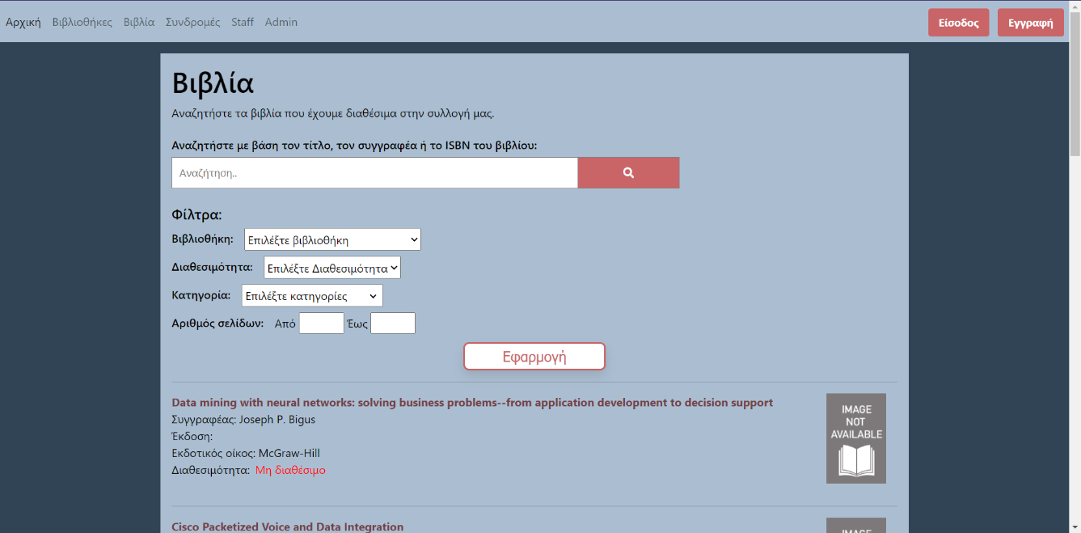Εικόνα που περιέχει κείμενο

Περιγραφή που δημιουργήθηκε αυτόματαΕικόνα 4: Προβολή βιβλιοθηκών

Εικόνα 5: Προβολή βιβλίων

Εικόνα που περιέχει κείμενο

Περιγραφή που δημιουργήθηκε αυτόματα

Εικόνα 6: Προβολή βιβλίου

Εικόνα που περιέχει πίνακας

Περιγραφή που δημιουργήθηκε αυτόματαΕικόνα 7: Προβολή βιβλίου στο προσωπικό

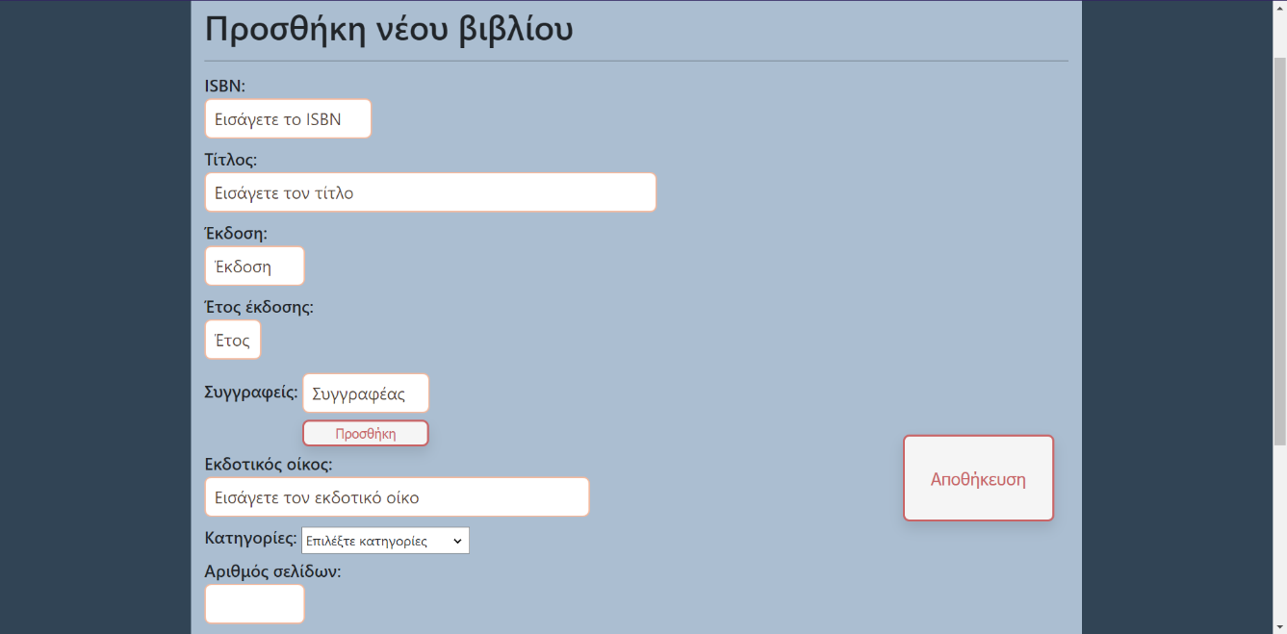

Εικόνα 8: Εισαγωγή νέου βιβλίου

Εικόνα που περιέχει πίνακας

Περιγραφή που δημιουργήθηκε αυτόματα

Εικόνα 9: Νέα μεταφορά

Εικόνα 10: Εικόνα που περιέχει πίνακας

Περιγραφή που δημιουργήθηκε αυτόματαΠαραλαβή μεταφοράς